**YANLIŞ**

**DOĞRU**

**2021-2022 EĞİTİM- ÖĞRETİM YILI ŞEHİT METİN ÖZTÜRK ORTAOKULU TÜRKÇE DERSİ 5. SINIF 2. DÖNEM 2.YAZILI SORULARI**

**AD: SOYAD: SINIF: NO:**

**ALDIĞI NOT:**

Toprak besin piramidinin en tepesinde köstebek gibi avcılar bulunur. Köstebekler toprağın içinde beslenir ve uyur. Köstebekler hem yazın hem de kışın etkindir. Toprağı kazmaya yarayan kalın pençeleri bulunur. Kazarak toprağın altında tüneller oluştururlar. Bunu yaparken tünelin içindeki toprağı yüzeye doğru iterler. Böylece toprağın yüzeyde tepecikler oluşur. Köstebekler solucanlar, ağustos böcekleri ve toprakta yaşayan başka bazı canlılarla beslenir. Bir köstebek her gün ağırlığının yarısı kadar yemek yer. Görme duyusu az gelişmiş olan bu hayvanlar besinleri burunları ve bıyıkları yardımıyla bulur.

***1.2.3. soruları yukarıdaki metne göre cevaplandırınız.***

***1.Aşağıdakilerden hangisi köstebeklerle ilgili verilen özelliklerden biri değildir?***

A) Toprak kazmak için pençelerini kullanırlar.

B) Yaşamını toprağın altında yaptığı tünellerde geçirirler.

C) Besinleri burun ve bıyıkların yardımıyla bulurlar.

D) Görme duyusu oldukça gelişmiştir.

***2.Metnin dil ve anlatımıyla ilgili verilenlerden hangisi yanlıştır?***

A) Benzetme cümlesine yer verilmiştir.

B) Birden fazla sebep-sonuç cümlesi bulunmaktadır.

C) Zıt anlamlı kelimelerin kullanıldığı cümle vardır.

D) Ünsüz yumuşamasına uğrayan birden fazla kelime vardır.

***3.Metnin konusu aşağıdakilerden hangisidir?***

A) Köstebeklerin Yaşamı

B) Köstebeklerin Tünel Kazması

C) Köstebeklerin Beslenme Şekilleri

D) Köstebeklerin Avlanma Yöntemleri

|  |  |  |
| --- | --- | --- |
| **CÜMLE** | **GERÇEK** | **MECAZ** |
| Zavallı çocuk günden güne eriyordu. |  | ✓ |
| Kırmızı gömleğimin düğmesi kopmuş. | ✓ |  |
| Babası çocuğunu çok kötü fırçaladı. |  | ✓ |
| Bu çocuğun geleceği oldukça parlak. | ✓ |  |

***4.Yukarıdaki tabloda altı çizili sözcüklerden hangisinin anlam özelliği yanlış gösterilmiştir?***

A)eriyordu B)kopmuş

C)fırçaladı D)parlak

***5.Aşağıdakilerin hangisinde cümledeki terim anlamlı sözcük parantez içinde yanlış işaretlenmiştir?***

A) Derste sol notasını öğrendik. (Müzik)

B) Oyunun ikinci perdesi çok güzeldi. (Tiyatro )

C) Olaylara hep kendi açısından bakar. (Matematik)

D) Ameliyattan çıkan doktor çok yorulmuştu. ( Tıp)

I. Yabancı dil öğrenmek için kursa gidiyorum.

II. Kıyafetin rengini beğenmediği için değiştirdi.

III. Teyzemi karşılamak için havaalanına gittik.

IV. Biraz dinlenmek için ağacın altına oturdu.

***6.Numaralanmış cümlelerden hangisi amaç-sonuç anlamı taşımaz?***

A)I B) II C) III D)IV

**Emre**: Ülkemizde bazı üniversitelerde müzik eğitimi veren bölümler vardır

**Ece**: Müzik insan ruhunu dinlendiren sanatların başında gelmektedir.

**Zeynep**: Üflemeli çalgılar, vurmalı çalgılardan daha kolay öğrenilir.

**Yüksel**: Gitar dokunaklı sesiyle diğer müzik dallarından ayrılır.

***7.Yukarıda “müzik” ile ilgili konuşan kişilerden hangisinin cümlesi kişisel görüş içermez?***

A)Emre B)Ece C)Zeynep D)Yüksel

🟅**Ağzı laf yapmak**: Güzel, inandırıcı söz söyleme yeteneği olmak

★**Kulak kesilmek**: Söylenenleri bütün dikkatiyle dinlemek

🟏**Başına buyruk**: Çok yaramaz olmak, etrafını rahatsız etmek

🟓**Gözünde tütmek**: Bir yeri veya kişiyi çok özlemek

***8.Yukarıda semboller ile gösterilmiş deyimlerden hangisinin açıklaması yanlış verilmiştir?***

A) 🟅 B) ★ C) 🟏 D) 🟓

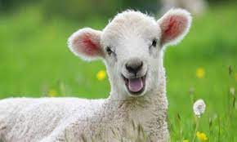

Çocuklar merhaba. Bugün okula gelirken sütünüzü içtiniz mi?

***9.Kuzunun cümlesinde hangi söz sanatı vardır?***

A)Benzetme B)Abartma

C)Kişileştirme D)Konuşturma

Tilki çok acıkmış ve bir bağa girmiş. Elmaların iştah açıcı görüntülerine bakarak karnını doyurmak istemiş. Ancak bir türlü daldaki elmalara yetişememiş. Bu sefer de :” Önemli değil canım, nasıl olsa hepsi ekşiydi.” demiş.

***10.Bu metnin yazı türü aşağıdakilerden hangisidir?***

A) Fabl B)Roman C)Masal D)Hikâye



***11.Yukarıdaki görseldeki sözcüğe aşağıdaki eklerden hangisi getirilirse yeni bir anlam türetilmiş olur?***

A) -ler-lar B)-cı,- ci,

C) -ten-tan D) -de,-da

***12.Aşağıdaki cümlelerin hangisinde altı çizili kelimede farklı bir ses olayı olmuştur?***

A) Ayağını yorganına göre uzat.

B) Ağacı kurt insanı dert yer.

C) Tencere yuvarlanmış kapağını bulmuş.

D) Öğretmenim yaptığı resmi çok beğendi.

I II

a. gerilim

b. kurgu

c. çevrimiçi

I. Onlıne

II. stres

III. iskonto

IV. montaj

***13.I numaralı kutucukta yer alan yabancı sözcüklerden hangisinin Türkçe karşılığı II numaralı kutucukta verilmemiştir?***

A) I B) II C) III D)IV

***14.Aşağıdaki cümlelerden hangisinin sonuna farklı bir noktalama işareti getirilmelidir?***

A) Bugün okul çıkışında annemle pazara gideceğiz

B) Kardeşim dünyaya gelince pabucum dama atıldı

C) İki gündür hasta olduğumdan okula gidemedim

D) Bu konuda sen de bizim gibi mi düşünüyorsun

***15.Yanda numaralanmış kelimelerle kurallı ve anlamlı bir cümle oluşturulduğunda hangisi son kelimeden önceki olur?***

A)I B)II C)III D)V

I. son

II. severek

III. yazarın

IV.okudum

V. kitabını

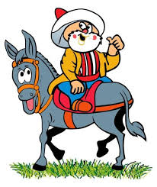Bir gün Nasreddin Hoca şehre gidip bir arkadaşıyla handa kalmış. Arkadaşı sormuş:

-“Hocam, uyudunuz mu?

- “ Buyurun bir şey mi var?”

-“Biraz borç para isteyeyim demiştim.

Nasreddin Hoca derhal horlamaya başlayıp:

-“Ben uyuyorum!” demiş.

***16.Bu diyalogda aşağıdakilerden hangisi belli değildir?***

A)Kişiler B) Yer

C) Zaman D) Olay

II. Vatan mahallesi

I. Atatürk Caddesi

IV. 15. Cadde

III. Çiçek Sokak

***17.Yukarıdaki tabelalardan hangisinde yazım yanlışı yapılmıştır?***

A) I B) II C) III D) IV

Balıkçıl ailesinin bir üyesi olan balabanların vücutları kahverengi, siyah ve bej olur. Kırçıllı bir desenleri vardır. En belirgin özelliklerinden biri boyunlarının ön tarafından  
göğüslerine kadar uzanan siyah çizgilerdir. Kanatları çok uzundur. Öyle ki kanatları açıkken iki kanat ucu arasındaki uzunluk bir metreyi geçer. Bu kuşlar çok yavaş uçar.  
Erginlerinin kütlesi 2 kilogram kadar olabilir. Balabanlar sulak alanlardaki sazlıklarda yaşar. Bu nedenle onları görmek zordur. Bu kuşlar balıklar, kurbağalar, böcekler ve omurgasız hayvanlarla beslenir. Balabanlar çoğunlukla yaşadıkları bölgelerden ayrılmaz. Ama kış aylarında suların  
donduğu yerlerde yaşayan balabanlar daha sıcak olan güney bölgelere göç etmek zorunda kalır.

***18.“Balıkçıl” ile ilgili verilen bilgilerden hangisine ulaşılamaz?***

A) Kanatları çok uzundur. B) Farklı renkleri vardır.

C) Sulak alanlarda yaşarlar. D) Sık sık göç ederler.

Covid-19 maalesef henüz hayatımızdan çıkmış değil. Virüsün tespiti için kullanılan testlerse hemen sonuçlanmıyor. Hollandalı araştırmacılar bu sebeple bal arılarını eğitiyor. Ne alaka, demeyin! Çünkü keskin bir koku alma duyusuna sahip arılar enfekte olan biri ile karşılaştığında kokusundan virüsü tespit edip hortumlarını uzatıyor. Bu şekilde enfekte olmuş birinin tespit edilmesi saniyeler sürüyor.

***19.Bu metne en uygun başlık aşağıdakilerden hangisidir?***

A) Covid-19 Testi İçin Arılarla İş Birliği

B) Hollandalı Araştırmacılar ve Arılar

C) Bal Arılarının Eğitilme Süreci

D) Virüsten Korunmak İçin Bal Yiyelim

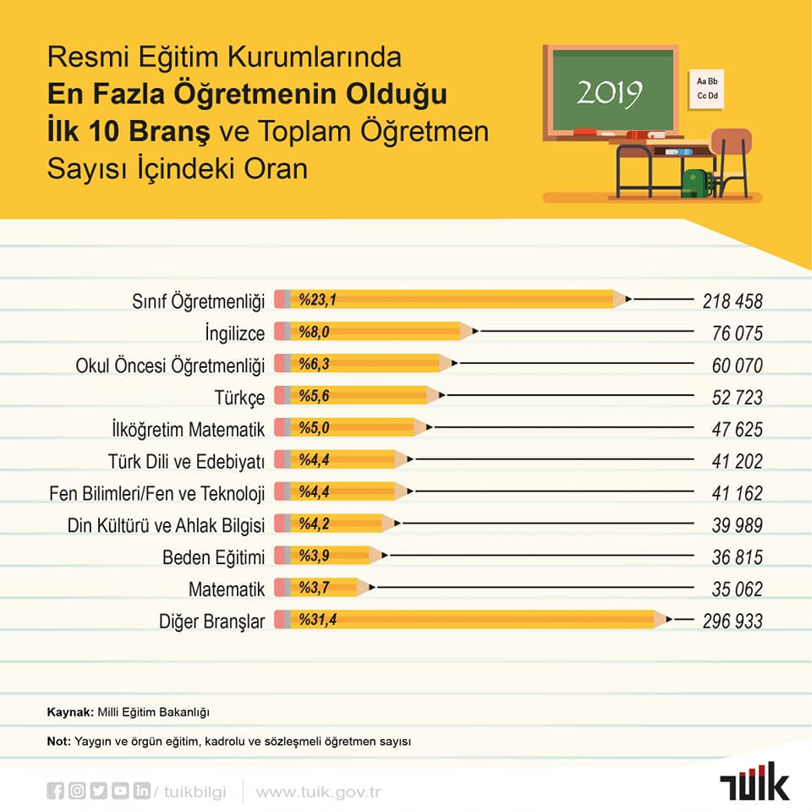Aşağıda resmi eğitim kurumlarında en fazla öğretmenin olduğu ilk on branş ve toplam öğretmen sayısı içindeki oranlar verilmiştir.

***20.Verilen bilgilere göre aşağıdakilerden hangisine ulaşılamaz?***

A)Matematik ile Beden Eğitiminin toplamı Türkçe Öğretmeninden fazladır.

B) Yüzdelik dilimi aynı oranda olmasına rağmen sayı bakımından farklı olan bir branş vardır.

C) Öğretmen sayısının en fazla olduğu alan sınıf öğretmenliğidir.

D) İlköğretim matematik ile Türk Dili ve Edebiyatının toplam öğretmen sayısı İngilizce öğretmenlerinden fazladır.

Şule kendisine yaz tatilinde okuyacağı bir kitap seçecektir. Şule seçeceği kitabın sürükleyici, macera dolu ve heyecan dolu bir anlatıma sahip olmasını, yazarın yabancı olmasını şiir dışında bir türe ait olmasını istemektedir.

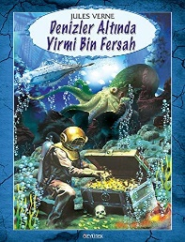***21.Buna göre Şule’nin seçtiği kitap aşağıdakilerden hangisi olabilir?***

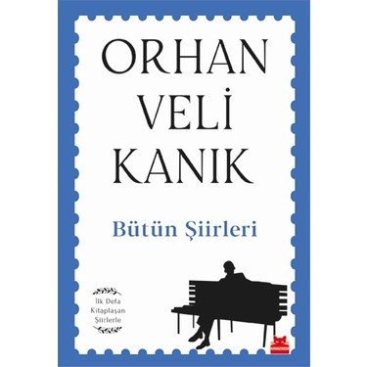A) B)

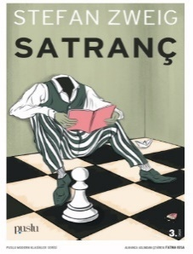

C) D)

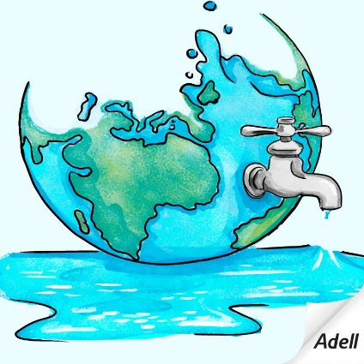

***22.Bu görselden aşağıdakilerden hangisine*** **ulaşılamaz**?

A) Suyu israf etmeden kullanmaya çalışalım.

B) Muslukları açık bırakırsak her yeri su basar.

C) Dünyamızın suyu her geçen gün tükeniyor.

D) Suyun değerini bilelim, suyu ona göre kullanalım.

Her bireyin zihninde “mutlu olmak için gerekenler” listesi vardır. Bu listenin ilk maddesi genelde paradır. Diğer maddeler de kariyer, başarı, statü, konforlu yaşam vb. şeklinde devam eder. Basit bir gözlemle topluma baktığımızda zengin, başarılı, kariyer/statü sahibi olup, çok iyi koşullarda yaşayıp mutsuz olan binlerce kişi olduğunu fark edebiliriz. Görülüyor ki burada eksik olan bir şeyler var. Maddi koşullar mutluluğa katkı sağlar ancak yeterli değildir, hep mutlu kalacağınızın ya da o maddiyatı sürekli elinizde tutabileceğinizin bir garantisi yoktur. Kalıcı mutluluk, dış koşullardan ziyade kişinin içsel süreçleriyle ilgilidir; kişinin kendi düşünce, tutum ve davranışları temel belirleyicidir

**23. Bu metinden çıkaracağımız sonuç aşağıdakilerden hangisidir?**

A) Mutlu olmak istiyorsak zengin olmak il şarttır.

B) Mutlu olanlar genelde geliri fazla olan kişilerdir.

C) Mutlu olan kişiler bunu kariyerine borçludur.

D) Mutluluğu maddiyatta değil içimizde aramalıyız.

Üçgen yıldız ve daireden oluşan bir kodlama sisteminde

“I, S, K, A” harfleri aşağıdaki tabloda gösterilmiştir.

|  |  |
| --- | --- |
| I | ▲★ |
| K | ▲★⚫ |
| S | ★⚫ |
| A | ★⚫▲ |

***24.Buna göre aşağıdaki dört harfli kelimelerden hangisi***

***“▲★⚫▲★★⚫★⚫▲” şeklinde kodlanır.***

A) ASKI

B) ASIK

C) KISA

D) KASI

◆Damlaya damlaya…………………olur.

◆Lafla peynir ……………………..yürümez.

◆ ………………..kalkan, zararla oturur.

◆Tatlı dil………………….deliğinden çıkarır.

***25.Atasözlerinde verilen boşlukları tamamlayacak sözcükler aşağıdakilerin hangisinde sırasıyla verilmiştir?***

A) göl-gemisi-öfkeyle-yılanı

B) deniz- teknesi-sinirle-akrebi

C) ırmak-vapuru-kızgınlıkla-ayıyı

D) baraj-arabası-hızlı-yılanı

**BAŞARILAR DİLERİM.**

**MEHMET POLAT**

**SÜRE**: 40 dakikadır.

**SORU BAREMİ**: Her soru 4 puandır.

**Cevaplarınızı aşağıdaki forma kodlayınız.**

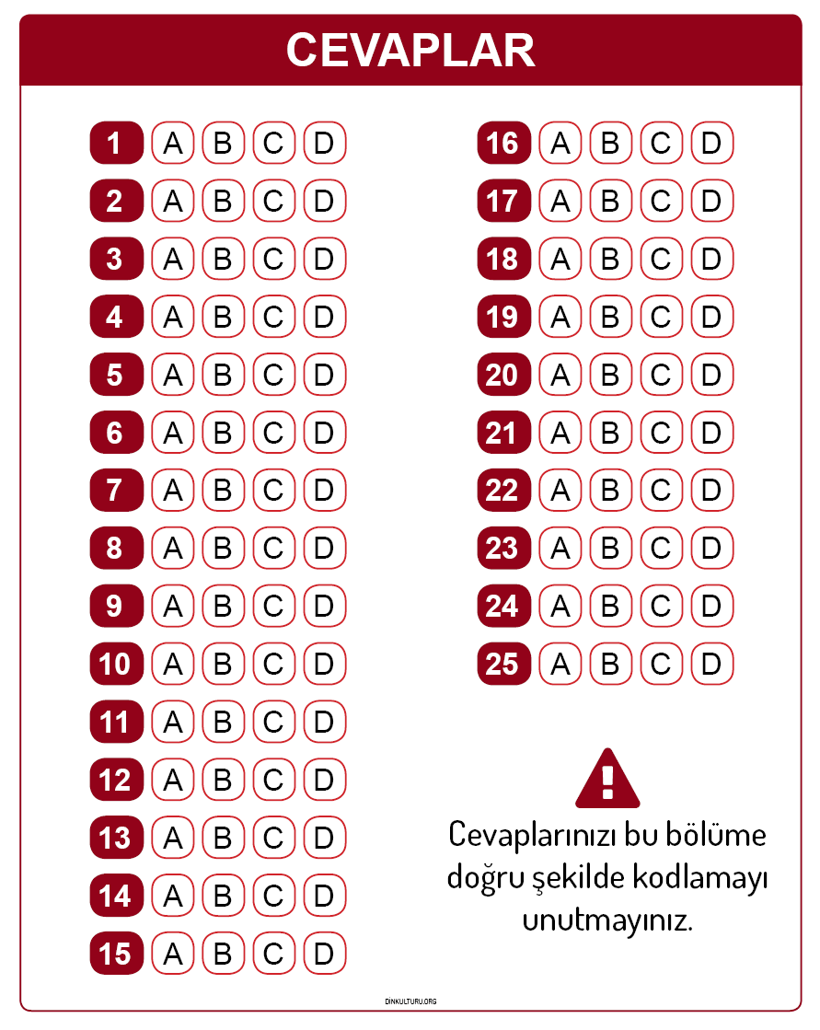

***CEVAP ANAHTARI***

***1.D***

***2.B***

***3.A***

***4.D***

***5.C***

***6.B***

***7.A***

***8.C***

***9.D***

***10.A***

***11.B***

***12.D***

***13.C***

***14.D***

***15.B***

***16. C***

***17.B***

***18.D***

***19.A***

***20.C***

***21.A***

***22.B***

***23.D***

***24.C***

***25.A***